Краткое нетехническое резюме

1) описание предполагаемого места осуществления намечаемой деятельности, план с изображением его границ | Месторождение Кул-Бас расположено в Байганинском районе Актюбинской области Республики Казахстан. Основными направлениями деятельности ТОО «КУЛ-БАС» являются: поиски, разведка и добыча углеводородного сырья. Площадь горного отвода месторождения Кул-Бас составляет 67,72 км2. Глубина отвода – до абсолютной отметки – 2450м.
  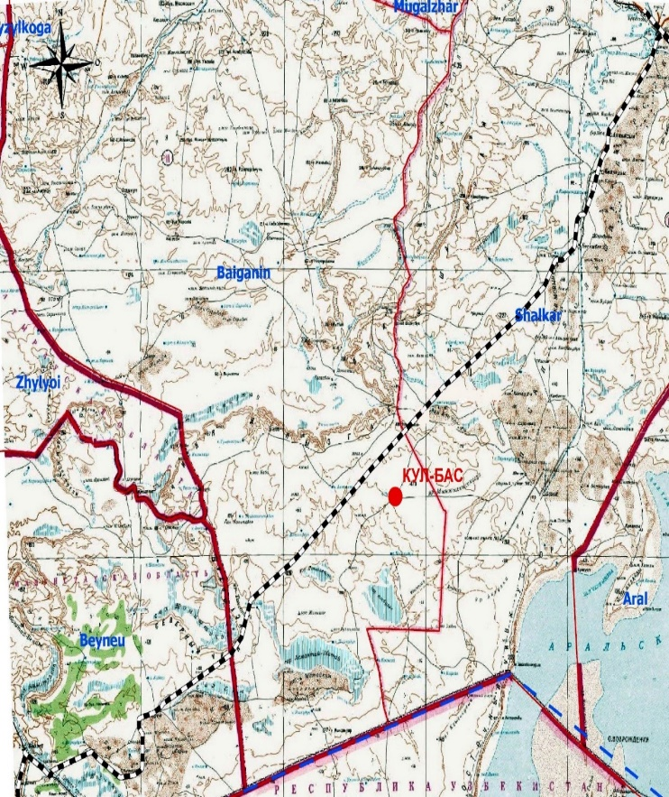 | 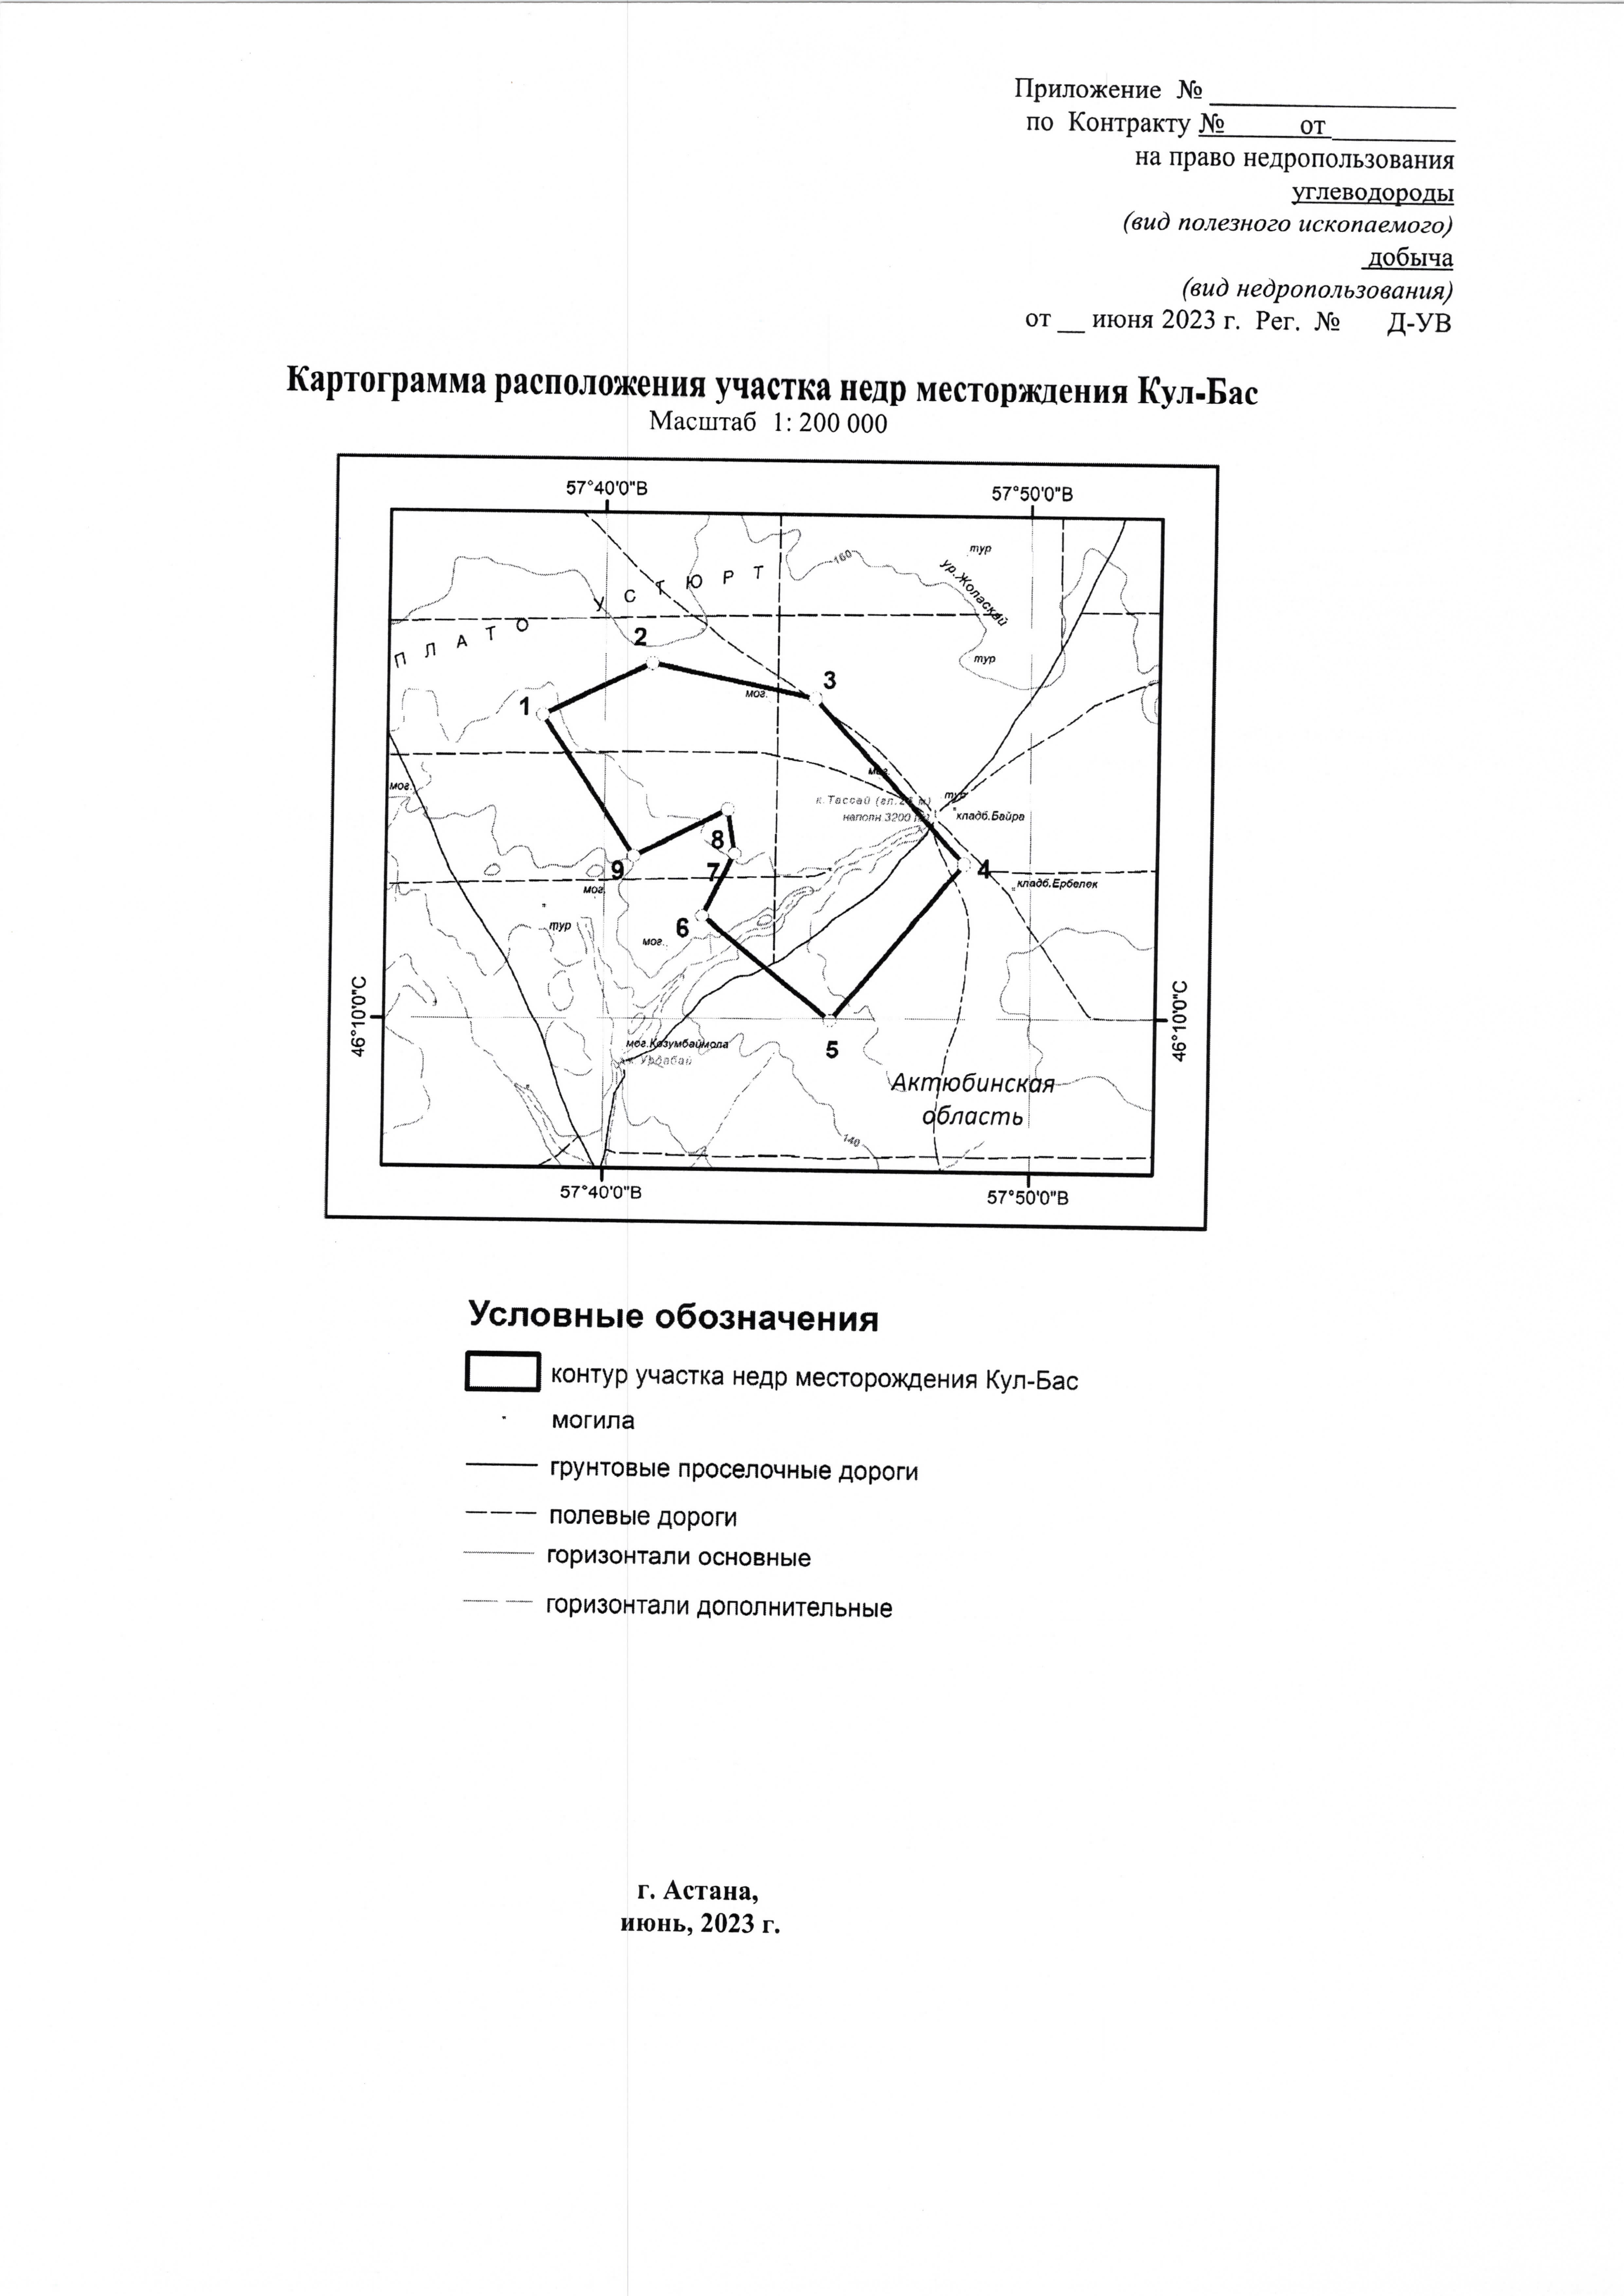
2) описание затрагиваемой территории с указанием численности ее населения, участков, на которых могут быть обнаружены выбросы, сбросы и иные негативные воздействия намечаемой деятельности на окружающую среду, с учетом их характеристик и способности переноса в окружающую среду; участков извлечения природных ресурсов и захоронения отходов | В административном отношении месторождение Кул-Бас расположено в Байганинском районе Актюбинской области Республики Казахстан. Основным ближайшим населенным пунктом в Байганинском районе является поселок Оймауыт, расположенный на расстоянии 278 км, поселок Бозой Шалкарского района расположен на расстоянии 84км. Месторождение Кул-Бас расположено в зоне, характеризующейся удаленностью от крупных населенных пунктов и экстремальностью природно-климатических условий. Засушливое жаркое лето, довольно суровая зима не благоприятствуют сельскохозяйственной деятельности и основанию крупных постоянных населенных пунктов.  В орографическом отношении исследуемая площадь представляет собой пологую равнину. Рассматриваемый объект находится за границами водоохранных зон и полос поверхностных водоемов. В климатическом отношении территория площади относится к зоне северных пустынь. Климат района резко-континентальный засушливый и жаркий с большими сезонными и суточными колебаниями температуры воздуха. Растительный и животный мир представлен формами, типичными для пустынных зон с солончаковыми и песчаными почвами. Географические координаты угловых точек отвода месторождения Кул-Бас представлены в таблице
  Угловые точки | Координаты горного отвода
  Угловые точки | Северная широта | Восточная долгота
  1 | 46° 14' 57,98483" | 57° 38' 32,54854"
  2 | 46° 15' 48,22405" | 57° 41' 5,67639"
  3 | 46° 15' 14,00997" | 57° 44' 55,848"
  4 | 46° 12' 31,72769" | 57° 48' 26,53331"
  5 | 46° 09' 58,71212" | 57° 45' 18,38756"
  6 | 46° 11' 41,10724" | 57° 42' 17,45279"
  7 | 46° 12' 41,51586" | 57° 43' 2,42799"
  8 | 46° 13' 25,12922" | 57° 42' 52,37098"
  9 | 46° 12' 39,22219" | 57° 40' 40,92276"
3) наименование инициатора намечаемой деятельности, его контактные данные | Товарищество с ограниченной ответственностью «КУЛ-БАС», 030000, Республика Казахстан, Актюбинская область, г. Актобе, район Астана, улица Бокенбай Батыра, строение № 2, БИН 011040001557, тел.:+7(7132)41 66 20, факс:+7(7132)41 66 22, tethys@tpl.kz.
4) краткое описание намечаемой деятельности | ТОО «КУЛ-БАС» является недропользователем в соответствии с Контрактом №1897 на проведение разведки и добычи углеводородного сырья от 11 ноября 2005 года.
вид деятельности | Разведка и добыча УВС
объект, необходимый для ее осуществления, его мощность, габариты (площадь занимаемых земель, высота), производительность, физические и технические характеристики, влияющие на воздействия на окружающую среду | ТОО «КУЛ-БАС» является действующим предприятием. С октября 2021г месторождение перешло на этап пробной эксплуатации, 16.10.23г завершило пробную эксплуатацию и переходит на промышленную добычу.  На месторождении Кул-Бас пробурены 3 скважины № КБД-02, КБД-06 и КБД-07 осуществляется индивидуальный сбор нефти и транспортировка до ПСПН.  В период работ в 2026 г. ТОО «КУЛ-БАС» намерено осуществить работы по испытанию скважин КБД-10, КБД-11 на участке Кул-Бас и обустройство площадки нефтедобывающей скважины КБД-1i.
сведения о производственном процессе, в том числе об ожидаемой производительности предприятия, его потребности в энергии, природных ресурсах, сырье и материалах | Корректировкой раздела охраны окружающей среды (РООС) к проекту «Корректировка ГТП на бурение оценочных скважин КБД-10, КБД-11 глубиной 2500 метров (±250 м) на площади Кул-Бас» (строительство скважин) планируется испытание. Оценочные скважины КБД-10, КБД-11 на данный момент пробурены, и частично испытаны несколько объектов. В настоящем РООС рассчитано воздействие на окружающую среду проектируемых на испытание в 2026 году объектов; продолжительность испытания будет составлять 180 суток на каждую скважину.  Проектируемые скважины находятся на контрактной территории ТОО «КУЛ-БАС», поэтому дополнительного отвода земель не требуется. Для испытания (опробования) скважин применяется установка УПА-60/80 или аналог. Источниками энергоснабжения при испытании скважины являются дизельные двигатели.  Рабочий проект «Расширение системы сбора нефти месторождения Кул-Бас. Обустройство площадки нефтедобывающей скважины КБД-1i» (строительные работы). В состав проектируемого объекта входят:  - Обустройство добывающей скважины КБД-01i с выкидными линиями до Пункта сбора и подготовки нефти (ПСПН).  Внутри обвалования располагаются следующие сооружения:  - Приустьевой приямок (существующий);  - Площадка под ремонтный агрегат;  - Якорь для крепления ремонтного агрегата;  - Площадка блока дросселирования;  - Лубрикаторная площадка;  - Ограждения устья скважины;  - Прожекторная мачта с молниеприемником;  За обвалованием располагается:  - КТПН-400/6/0,4кВа.  Основные показатели по генплану:  - Площадь планируемой территории в условных границах – 0,7854 га;  - Площадь проектируемой застройки – 0,007 га;  - Площадь существующий застройки – 0,000576 га;  - Коэффициент застройки – 0,009;  - Ограждение из сетчатых панелей по металлическим столбам h=2,2 м – 30 м.
примерная площадь земельного участка, необходимого для осуществления намечаемой деятельности | Площадь земельного участка составляет 1,7 га на 1 скважину. Проектируемые скважины находятся на контрактной территории ТОО «КУЛ-БАС», поэтому дополнительного отвода земель не требуется.
краткое описание возможных рациональных вариантов осуществления намечаемой деятельности и обоснование выбранного варианта | Выбора других мест не предусматривается, т.к. разработка месторождения осуществляется на основании разрешения на добычу
5) краткое описание существенных воздействий намечаемой деятельности на окружающую среду, включая воздействия на следующие природные компоненты и иные объекты
жизнь и (или) здоровье людей, условия их проживания и деятельности | не прогнозируется в связи со значительным удалением работ по населённых пунктов, увеличение числа рабочих мест, социальное развитие региона
биоразнообразие (в том числе растительный и животный мир, генетические ресурсы, природные ареалы растений и диких животных, пути миграции диких животных, экосистемы) | При разработке месторождения растительный и животный мир подвергается антропогенному воздействию и изменениям. Предполагаемое воздействие деятельности предприятия прогнозируется на ареалы небольшого круга наиболее распространенных для данной территории мелких животных и птиц.  Прямое воздействие на животный мир:  - изменение среды обитания;  Косвенное воздействие на животный мир при строительстве проектируемого объекта:  - загрязнение растительности, почвенного покрова в результате осаждения атмосферных примесей за пределами проектной площадки;  - загрязнение промышленными, строительными и хозяйственно-бытовыми отходами;  - производственный шум, искусственное освещение, служащей факторами беспокойства для многих видов птиц и млекопитающих  Влияние на растительный мир будет носить местный характер и не приведет к каким-либо трансграничным воздействиям.
земли (в том числе изъятие земель), почвы (в том числе включая органический состав, эрозию, уплотнение, иные формы деградации) | Земли малопригодны для использования в сельскохозяйственном обороте. Существенных воздействий на земельные ресурсы в результате намечаемой деятельности, не предвидится.  Основными источниками воздействия на почвенный покров в ходе реализации проектных решений будут являться:  - транспорт и механизмы, задействованные при установке технологического оборудования и испытании объектов скважин;  - отходы производства и потребления.  Прямое воздействие на почвенный покров при ПСВ:  - механическое воздействие на почвенный покров  - химическое воздействие на почвенный покров (привнос загрязняющих веществ в почвенные экосистемы с бытовыми и производственными отходами, при аварийных (случайных) разливах ГСМ).  Косвенное воздействие на почвенный покров ПСВ:  - почвенная деградация вдоль автодорог.  Трансграничное воздействие  Трансграничное воздействие на почвы отсутствует.
воды (в том числе гидроморфологические изменения, количество и качество вод) | Вода для хозяйственно-бытовых, питьевых и технологических нужд привозная. Вода питьевого качества будет использоваться для приготовления пищи, и прочих бытовых нужд. Вода питьевого качества будет доставляться из ближайшего населенного пункта. Схема хоз-бытового и производственного водоснабжения предусматривает доставку воды автоцистернами. Вода для хоз. целей закачивается в специализированные ёмкости. Хранение воды для произв. нужд предполагается в ёмкостях заводского изготовления. На территории месторождения постоянные водоемы и водотоки отсутствуют. Намечаемая деятельность не входит в водоохранную зону Аральского моря.  Сброс стоков от санитарных приборов осуществляется в специальные ёмкости, из которых стоки спец. автотранспортом вывозятся согласно заключенному договору на дальнейшую их утилизацию.
атмосферный воздух | При строительстве КБД-01i будут производиться следующие работы, которые являются источниками выбросов в атмосферный воздух загрязняющих веществ:   Электростанция передвижная;   Компрессор;   Агрегат сварочный (САГ);   Котлы битумные передвижные, гидроизоляция ж/б изделий, нанесение битумной мастики;   Пескоструйный аппарат;   Бурение ям для столбов ВЛ;   Аппарат для сварки полимерных труб;   Срезка, временное хранение плодородного слоя грунта;   Планировка площадей механизированным способом;   Разработка грунта в траншеях, временное хранение;   Траншеи и котлованы. Обратная засыпка;   Устройство подстилающих и выравнивающих слоев оснований из щебня, песка, ПГС;   Лакокрасочные работы. Огрунтовка, окраска металлических поверхностей;   Сварочные работы  На проектируемом объекте в процессе строительства определены 15 источников выбросов загрязняющих веществ, 4 из которых организованные, 11 неорганизованные  При испытании скважин КБД-10,11основное загрязнение атмосферного воздуха предполагается в результате выделения:   продуктов сгорания дизельного топлива (дизель-генератор);   легких фракций углеводородов от технологического оборудования (емкости для хранения горюче-смазочных материалов, технологические емкости);  В процессе испытания объектов скважин КБД-10,11 общее количество источников выбросов составляет 16 ед. Из них 6 источников – организованные, и 10 – неорганизованные источники выбросов
сопротивляемость к изменению климата экологических и социально-экономических систем | Реализация проекта даст возможность проведения операций по недропользованию. Проведение работ будет оказывать положительный эффект в первую очередь, на областном и местном уровне воздействий. В регионе может увеличиться первичная и вторичная занятость местного населения, что приведет к увеличению доходов населения и росту благосостояния.
материальные активы, объекты историко-культурного наследия (в том числе архитектурные и археологические), ландшафты | В непосредственной близости от района расположения объекта особо охраняемые  и ценные природные комплексы (заповедники, заказники, памятники природы) отсутствуют.
6) информация о предельных количественных и качественных показателях эмиссий, физических воздействий на окружающую среду, предельном количестве накопления отходов, а также их захоронения, если оно планируется в рамках намечаемой деятельности | Валовый выброс загрязняющих веществ, выбрасываемых в атмосферный воздух от стационарных источников при испытании КБД-10,11 составит 169.50955 тонн, при обустройстве скважины КБД-01i  - 20.8856325 тонн, из них 12,5313795 тонн в 2026г и 8,35425303 тонн в 2027г.  Лимиты накопления отходов составят 18,6567 тонн при обустройстве скважины КБД-01i;  752,30175 тонн при испытании КБД-10,11  Захоронение отходов по их видам на предприятии не предусмотрено. Все отходы вывозятся на полигоны специализированных предприятий на утилизацию, переработку.
7) информация
о вероятности возникновения аварий и опасных природных явлений, характерных соответственно для намечаемой деятельности и предполагаемого места ее осуществления | Добыча нефти и газа относится к экологически опасным видам хозяйственной деятельности, сопряженным с высоким риском для окружающей среды в результате возникновения аварийных ситуаций.  С учетом вероятности возникновения аварийных ситуаций одним из эффективных методов минимизации ущерба от потенциальных аварий является готовность к ним – разработка вариантов возможного развития событий при аварии и методов реагирования на них. На предприятии разработан план ликвидации аварийных ситуаций, регулярно проводятся учения.
о возможных существенных вредных воздействиях на окружающую среду, связанных с рисками возникновения аварий и опасных природных явлений | Основными объектами воздействия являются:  - атмосферный воздух;  - водные ресурсы;  - почвенно-растительные ресурсы.  Возможное воздействие на воздушную среду при аварийных ситуациях оценивается в пространственном масштабе как локальное, кратковременного действия, по величине воздействия как умеренной значимости.  Воздействие возможных аварий на водные ресурсы. Практически невозможно предотвратить загрязнение поверхностных и подземных вод при продолжающемся загрязнении других природных компонентов. Особое внимание следует обратить на загрязнение почвогрунтов, так как через них возможно вторичное загрязнение поверхностных и подземных вод.  Особое значение для предотвращения возможных аварий и загрязнения водоносных горизонтов имеют периодический осмотр технологического оборудования, и соответственно проведение профилактического ремонта и противокоррозионных мероприятий металлических конструкций.  Воздействие возможных аварий на почвенно -растительный покров. Основные аварийные ситуации, которые могут иметь негативные последствия для почвенно- растительного покрова, связаны со следующими процессами:  -пожары;  -разливы химреагентов, ГСМ;  -разливы сточных вод.
о мерах по предотвращению аварий и опасных природных явлений, и ликвидации их последствий, включая оповещение населения | Основными мерами предупреждения вышеперечисленных аварий является строгое исполнение технологической и производственной дисциплины, выполнение проектных решений и оперативный контроль. Для предотвращения аварийных ситуаций и обеспечения минимума негативных последствий при работах по разработке на предприятии разработан специализированный План аварийного реагирования (мероприятия) по ограничению, ликвидации и устранению последствий потенциальных и возможных аварий
8) краткое описание:
мер по предотвращению, сокращению, смягчению выявленных существенных воздействий намечаемой деятельности на окружающую среду | Мероприятия по снижению негативного воздействия на атмосферный воздух:  • организация пылеподавления способом орошения пылящих поверхностей;  • исключения пыления с автомобильной дороги (с колес и др.) и защиты почвенных ресурсов;  • организация дорог для транспортировки оборудования, отходов, и др. грузов вне населенных пунктов;  • проведение обязательной опрессовки и проверка на герметичность всего оборудования для исключения возможных утечек и выбросов вредных веществ в атмосферу;  • обеспечение прочности и герметичности соединений трубопроводов;  • своевременное проведение планово-профилактического ремонта бурового оборудования  Мероприятия по защите подземных вод от загрязнения и истощения:  • четкая организация учета водопотребления и водоотведения;  • сбор хозяйственно-бытовых стоков в обустроенный септик, с последующим вывозом на очистные сооружения;  • обустройство мест локального сбора и хранения отходов;  Мероприятия по защите почвенного покрова:  • сооружение систем накопления и хранения отходов бурения и систем инженерной канализации стоков буровой в места их организованного сбора;  • систематизировать движение наземных видов транспорта;  Производственный контроль в области обращения с отходами:  • проверка порядка и правил обращения с отходами;  • анализ существующих производств, с целью выявления возможностей и способов уменьшения количества и степени опасности образующихся отходов;  • учет образовавшихся отходов;  • составление и утверждение паспорта опасного отхода;  • определение массы размещаемых отходов в соответствии с выданными разрешениями;  • контроль своевременного вывоза отходов, мест накопления
мер по компенсации потерь биоразнообразия, если намечаемая деятельность может привести к таким потерям | Не предусматриваются
возможных необратимых воздействий намечаемой деятельности на окружающую среду и причин, по которым инициатором принято решение о выполнении операций, влекущих таких воздействия | Возможных необратимых воздействий намечаемой деятельности на окружающую среду не предусматривается
способов и мер восстановления окружающей среды в случаях прекращения намечаемой деятельности | Проведение работ по ликвидации объекта недропользования: демонтаж оборудования, техническая и биологическая рекультивация.

